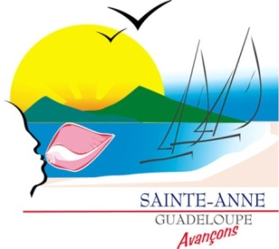

La Ville de sainte-anne
&
LE RECTORAT DE L’ACADEMIE DE LA GUADELOUPE

Organisent un
Concours d’inspiration de logo
Fiche d’inscription
(Joindre autorisation parentale)

Inscription du/des participants :

Nom(s) :……………………………….……
Prénom(s):…….…….………………………
Age(s):……........
Classe (s):…………….…
Nom du professeur:………………………………………..

Nom et adresse de l’établissement :

Nom de l’établissement :……..…………………………............................................
Adresse complète :…………………………………….……………………………….
………………………………………………………………………………………………………………….…………………………………………………………………
Téléphone :…………………………….… Fax :……………………………………...
Email :…………………………………….……………………………………………

